

GESTION 2016
GERENCIA NACIONAL DE REDES DE GAS Y DUCTOS
DISTRITO DE REDES DE GAS ORURO

CONSTRUCCION DE RECINTOS DE PROTECCION DE EDRS

ESPECIFICACIONES TÉCNICAS PARA LA CONTRATACIÓN DE OBRAS BAJO LA MODALIDAD DE CONTRATACION DIRECTA POR LICITACION

CONSTRUCCION DE RECINTOS DE PROTECCION DE EDRS

- CARACTERÍSTICAS DE LA OBRA

  - OBRAS CIVILES
Las especificaciones técnicas para la ejecución de las obras civiles se encuentran detalladas en el Anexo 1.

  - PLANOS Y GRAFICOS
En el Anexo 2 del presente documento se encuentran detallados los gráficos que componen la presente especificación técnica, mientras que los planos de la obra se encuentran en el Anexo 3

  - EQUIPO MINIMO REQUERIDO PARA LA OBRA
A continuación se detalla el equipo mínimo requerido para la ejecución de las obras.

EQUIPO MINIMO REQUERIDO PARA LA OBRA
PERMANENTE
N° | DESCRIPCIÓN | UNIDAD | CANTIDAD | POTENCIA | CAPACIDAD
1 | Andamios metálicos | PIEZA | 2 | VARIABLE | VARIABLE
2 | Carretilla | PIEZA | 2 | VARIABLE | VARIABLE
DE ACUERDO A REQUERIMIENTO
N° | DESCRIPCIÓN | UNIDAD | CANTIDAD | POTENCIA | CAPACIDAD
1 | Mezcladora de hormigón | PIEZA | 1 |  | 320 L
2 | Vibradora de inmersión tipo aguja | PIEZA | 1 | VARIABLE | 2.25 HP
3 | Zarandas o cernidoras, abertura malla ¼” (en requerimiento de la obra) | PIEZA | 1 | VARIABLE | VARIABLE
4 | Compactador vibratorio manual | PIEZA | 1 | 2 a 4 HP | VARIABLE
5 | Escaleras | PIEZA | 1 | VARIABLE | VARIABLE
6 | Volqueta | PIEZA | 1 | VARIABLE | ≥ a 4 m3
El equipo a requerimiento es aquel necesario para la ejecución de alguna actividad específica; por lo que no se requiere su permanencia y disponibilidad permanente en la obra.

  - VOLUMENES DE OBRA

CONSTRUCCION DE RECINTOS DE PROTECCION DE EDRS
Nº | ITEM | UNID. | CANT.
CUADRO 1: OBRAS CIVILES
1 | MOVILIZACIÓN, DESMOVILIZACIÓN DE EQUIPO, MATERIAL, HERRAMIENTAS Y PERSONAL. | GLB | 1,00
2 | INSTALACIÓN DE FAENAS - PROVISIÓN Y COLOCADO DE LETRERO DE OBRA | GLB | 1,00
3 | ELABORACIÓN DE PLANOS AS-BUILT | GLB | 1,00
4 | LIMPIEZA Y RETIRO DE ESCOMBROS | GLB | 1,00
5 | REPLANTEO Y TRAZADO | M2 | 29.90
6 | EXCAVACIÓN DE ZANJA TERRENO SEMIDURO | M3 | 2,84
7 | ZAPATAS DE Ho Ao | M3 | 1,52
8 | CIMIENTO DE HºCº | M3 | 2,63
9 | COLUMNAS DE HºAº | M3 | 1,24
10 | VIGA DE ENCADENADO DE HºAº | M3 | 0,94
11 | SOBRECIMIENTOS DE HoCo | M3 | 0,84
12 | IMPERMEABILIZACIÓN DE SOBRECIMIENTOS | M2 | 2,82
13 | MURO DE LADRILLO GAMBOTE (12 CM) VISTO | M2 | 48,44
14 | MURO DE LADRILLO DE CELOSIA ORNAMENTAL | M2 | 6,74
15 | PUERTA DE PLANCHA METÁLICA CON MALLA OLÍMPICA | M2 | 9,32
16 | CUBIERTA DE CALAMINA GALVANIZADA Nº28 + ESTRUCTURA METALICA | M2 | 38,24
17 | CUMBRERA DE CALAMINA PLANA | ML | 9,28
18 | CANALETA DE CALAMINA | ML | 18,56
19 | BAJANTE CALAMINA | ML | 12,00
20 | PISO DE CEMENTO ENLUCIDO + SOLADO DE PIEDRA | M2 | 61,70
21 | RELLENO Y COMPACTADO CON MATERIAL COMUN c/prov. | M3 | 13,54

  - SEGURIDAD, SALUD OCUPACIONAL Y BIENESTAR
La Contratista deberá presentar con su oferta para evaluación del Contratante, una descripción del sistema de gestión de seguridad y salud a aplicar en el Proyecto (Plan de Seguridad, salud), entre los que se encontrarán:

- Evaluación y cumplimiento requisitos legales
- Programas de medidas preventivas en seguridad y salud
- Planes de emergencias
- Capacitación del personal
- Sistema de Permisos de trabajo
- Reporte de accidentes
- Identificación y evaluación de riesgos
- Lista de Procedimientos y registros relacionados con prácticas de SISO

Posterior a la adjudicación y antes del inicio de las actividades la Empresa adjudicada deberá presentar para aprobación de YPFB los siguientes documentos:

- Programas o Planes de Gestión de Seguridad y Salud para el Proyecto.
- Políticas y programas de control de Alcohol y drogas, vehicular, etc.
- Objetivos y Metas de Seguridad y Salud para el Proyecto.
- Procedimientos específicos de Seguridad y Salud para el Proyecto.
- Plan de respuesta a Emergencias específico para el Proyecto.
- Organigrama de área de Seguridad y Salud del Proyecto.
- Curriculum Vitae de los supervisores (inspectores) de Seguridad.
- Curriculum Vitae del personal de salud asignado para el Proyecto.

La Contratista tendrá que cumplir de forma obligatoria con los siguientes Estándares de Seguridad y Salud:

- Requisitos de Seguridad Industrial para Contratistas de YPFB Corporación. (Procedimiento Gerencial PG-1-GSAC/DSIC-8-B y sus Anexos)

Antes del inicio de actividades, debe cumplirse con los requisitos de ingreso a obra como ser:

- Contratos del Personal
- Seguro médico
- Pólizas contra accidentes personales y muerte
- Capacitación en cursos básicos de seguridad industrial
Todo proceso de contratación de obra / servicio, que vaya a ser realizado por una empresa contratistas, debe tomar en cuenta los siguientes puntos:
- REQUISITOS LEGALES
Las empresas contratistas deben cumplir con las exigencias en cuanto a normativa legal vigente se refiere:

Cláusula de Seguridad Industrial
YPFB exige de sus contratistas y, a través de éstos, de los subcontratistas quienes a través de todos y cada uno de sus integrantes, son los únicos responsables de la prevención de accidentes y enfermedades profesionales en cada área de trabajo donde ejecuten obras y servicios, así como de la asunción de deberes ante la Autoridad, si ocurriesen.
EL CONTRATISTA y SUBCONTRATISTA en todo momento tomará las medidas necesarias para dar la suficiente seguridad a sus empleados y a terceros, debiendo instruir a su personal en los procedimientos de trabajo seguro a seguir en cada tarea.
Para ello:
- El contratista de la obra / servicio es responsable de contar con su Plan de Higiene, Salud Ocupacional y Bienestar (PHSOB), debidamente presentado al Ministerio del Trabajo; el mismo será presentado a YPFB a simple requerimiento, la empresa contratista o subcontratista, podrá presentar los cargos respectivos, remitiendo copias de las notas cursadas al Ministerios de Trabajo en la que el contratista demuestre que efectivamente presento su Plan de Higiene, Salud Ocupacional y Bienestar a la Autoridad Competente y como segunda alternativa, la Empresa Contratista podrá presentar copia de la nota cursada al Ministerio en la que solicite informe del estado de revisión y aprobación de su Plan en ese Ministerio.
- Presentar el Plan de seguridad industrial específico para la obra/servicio
- Contar con uno o más responsables de seguridad industrial en campo (en función al tamaño de la obra/servicio), para el seguimiento y cumplimiento del Plan y las normas de seguridad industrial y salud ocupacional (el o los profesionales seleccionados por la empresa deberán contar con una experiencia de al menos tres años como responsable(s) de seguridad industrial en proyectos de la envergadura de la obra/servicio proyectado), siendo el Dueño de la empresa, o el Gerente del Proyecto o el Director de Obra los responsables de hacer cumplir la normativa legal vigente en este aspecto.
- POLÍTICAS DE SEGURIDAD DE YPFB
YPFB mantiene un ambiente de trabajo libre de riesgos, razón por la cual establece políticas orientadas a preservar la integridad, la salud y bienestar de los trabajadores de YPFB, contratistas, visitantes y la protección de los bienes de la empresa.
Personal de YPFB, previo al inicio de actividades, darán a conocer a las Empresas Contratistas, sobre las políticas de seguridad de YPFB vigentes.
Las empresas contratistas deben acatar y cumplir las políticas de YPFB corporación.
- REQUISITOS MÍNIMOS DE SEGURIDAD INDUSTRIAL
Para el desarrollo de los trabajos encomendados por YPFB Corporación, las empresas contratistas deben cumplir con lo establecido en el Anexo C (PG-1-GSAC/DSIC-8-B), como requisitos de seguridad industrial. Estos requisitos son mínimos y no limitativos.
  - FACTURACIÓN Y TRIBUTOS

    - FACTURACIÓN

La factura debe ser emitida de acuerdo a normativa vigente a nombre de Yacimientos Petrolíferos Fiscales Bolivianos consignando el Número de Identificación Tributaria (NIT) 1020269020.

La facturación surge en el momento que finalice la ejecución o la prestación efectiva del servicio o a momento de percibir el pago total o parcial, lo que ocurra primero, sin deducir multas u otros conceptos.

Los proponentes deberán presentar el certificado de inscripción en el Padrón Nacional de Contribuyentes con el domicilio fiscal debidamente actualizado, así como fotocopia de la dosificación de facturas cuya actividad guarde directa relación con el objeto del contrato.

Por el anticipo recibido no está obligado a emitir factura conforme lo dispone el Artículo 19 del Decreto Supremo N°181

    - TRIBUTOS

El proponente declara que todos los tributos vigentes a la fecha y que puedan originarse directa o indirectamente en aplicación del contrato, son de su responsabilidad, no correspondiendo ningún reclamo posterior.

  - SEGUROS
La empresa adjudicada, deberá presentar y mantener vigente de forma ininterrumpida durante todo el periodo del contrato la Póliza de Seguro especificada a continuación:

- Póliza Todo Riesgo de Construcción
Durante la ejecución de la obra, el Contratista deberá mantener por su cuenta y cargo una póliza de Seguro adecuada, para asegurar contra todo riesgo, las obras en ejecución, materiales.
La misma que cubrirá las construcciones a efectuar de acuerdo a los Términos de Referencia, el valor asegurado debe ser igual al valor de las obras. Deberá incluir además las coberturas de: errores de construcción, movimiento sísmico, inundación, tempestad, incendio, impericia, descuido, actos mal intencionados cometidos por los empleados y/o contratistas, remoción de escombros, periodo de mantenimiento amplio, gastos adicionales por horas extras y de aceleración, equipos y maquinaria del contratista y otras cobertura que vea necesarias el contratista

- Seguro de Responsabilidad Civil.
Por daños a terceros, o bienes de terceros, por cualquier causa que durante la prestación del servicio pudiera ocasionar, sus equipos, personal y otros. Debe incluir las coberturas de: responsabilidad civil general (extracontractual), responsabilidad civil contractual, responsabilidad civil operacional, responsabilidad cruzada, responsabilidad civil de contratistas y subcontratistas. Incluyendo daños por gastos de aceleración de siniestros y extraordinarios y remoción de escombros dejando indemne a YPFB por cualquier suceso. En esta póliza YPFB deberá figurar como un tercero. El límite de indemnización por evento y/o reclamos deberá ser por $us. 10.000.

- Póliza de Accidentes Personales.
Los trabajadores, funcionarios y empleados designados por la empresa adjudicada, deberán estar cubiertos bajo el Seguro de Accidentes Personales (que cubre gastos médicos, invalides parcial permanente, invalidez total permanente y muerte), por lesiones corporales sufridas como consecuencia directa e inmediata de los accidentes que ocurran en el desempeño de su trabajo.

Condiciones Adicionales.
- De suspenderse por cualquier razón la vigencia o cobertura de las Pólizas nominadas precedentemente, o bien se presente la existencia de eventos no cubiertos por las mismas; la empresa adjudicada, se hace enteramente responsable frente a YPFB, por todos los accidentes que hayan podido sufrir su personal en el desempeño de sus funciones.
- La empresa adjudicada, deberá entregar una copia de las citadas pólizas a YPFB antes de la suscripción del contrato.
- Una copia de los seguros deberán ser presentados al supervisor designado antes de la emisión de la Orden de Proceder, en caso de no presentar los mismos no se podrá proceder a la entrega de dicha Orden.

  - GARANTIAS
GARANTIAS FINANCIERAS
GARANTIA SERIEDAD DE PROPUESTA

•Boleta de Garantía, emitida por una Entidad Bancaria del Estado Plurinacional de Bolivia, registrada, autorizada y bajo el control de la Autoridad de Supervisión del Sistema Financiero-ASFI, a la orden/a favor de Yacimientos Petrolíferos Fiscales Bolivianos con las características expresas de renovable, irrevocable y de ejecución inmediata con vigencia de 90 días, por un importe equivalente al 0,5% del valor total de la propuesta económica.

•Garantía a Primer Requerimiento, emitida por una Entidad Bancaria del Estado Plurinacional de Bolivia, registrada, autorizada y bajo el control de la Autoridad de Supervisión del Sistema Financiero-ASFI, a la orden/a favor de Yacimientos Petrolíferos Fiscales Bolivianos, con las características expresas de renovable, irrevocable y de ejecución a primer requerimiento con vigencia de 90 días, por un importe equivalente al 0,5% del valor total la propuesta económica.

•Póliza de Seguro de Caución a Primer Requerimiento, emitida por una empresa aseguradora del Estado Plurinacional de Bolivia, registrada, autorizada y bajo el control de la Autoridad de Fiscalización y Control de Pensiones y Seguro a la orden/a favor de Yacimientos Petrolíferos Fiscales Bolivianos, con las características de renovable, irrevocable y de ejecución a primer requerimiento con vigencia de 90 días, por un importe equivalente al 0,5% del valor total la propuesta económica.

GARANTIA DE CORRECTA INVERSION DE ANTICIPO

•Boleta de Garantía, emitida por una Entidad Bancaria del Estado Plurinacional de Bolivia, registrada, autorizada y bajo el control de la Autoridad de Supervisión del Sistema Financiero-ASFI, a la orden/a favor de Yacimientos Petrolíferos Fiscales Bolivianos con las características expresas de renovable, irrevocable y de ejecución inmediata cuya vigencia será de 95 días, por un importe equivalente al 100% del monto del anticipo.

•Garantía a Primer Requerimiento, emitida por una Entidad Bancaria del Estado Plurinacional de Bolivia, registrada, autorizada y bajo el control de la Autoridad de Supervisión del Sistema Financiero-ASFI, a la orden/a favor de Yacimientos Petrolíferos Fiscales Bolivianos, con características expresas de renovable, irrevocable y de ejecución a primer requerimiento cuya vigencia de 95 días, a la orden/a favor de Yacimientos Petrolíferos Fiscales Bolivianos, por un importe equivalente al 100% al monto del anticipo.

GARANTIA DE CUMPLIMIENTO DE CONTRATO

•Boleta de Garantía, emitida por una Entidad Bancaria del Estado Plurinacional de Bolivia, registrada, autorizada y bajo el control de la Autoridad de Supervisión del Sistema Financiero-ASFI, a la orden/a favor de Yacimientos Petrolíferos Fiscales Bolivianos con las características expresas de renovable, irrevocable y de ejecución inmediata con vigencia de 60 días calendario adicionales a la vigencia del contrato, con un importe equivalente al 7% del valor total del contrato.

•Garantía a Primer Requerimiento, emitida por una Entidad Bancaria del Estado Plurinacional de Bolivia, registrada, autorizada y bajo el control de la Autoridad de Supervisión del Sistema Financiero-ASFI, a la orden/a favor de Yacimientos Petrolíferos Fiscales Bolivianos, con características expresas de renovable, irrevocable y de ejecución a primer requerimiento con vigencia de 60 días calendario adicionales a la vigencia del contrato, con un importe equivalente al 7% del valor total del contrato.

GARANTIA ADICIONAL DE CUMPLIMIENTO DE CONTRATO DE OBRA

•Boleta de Garantía, emitida por una Entidad Bancaria del Estado Plurinacional de Bolivia, registrada, autorizada y bajo el control de la Autoridad de Supervisión del Sistema Financiero-ASFI, a la orden/a favor de Yacimientos Petrolíferos Fiscales Bolivianos, con características expresas de renovable, irrevocable y de ejecución inmediata con vigencia de 60 días calendario adicionales a la vigencia del contrato, con un importe equivalente a la diferencia entre el ochenta y cinco por ciento (85%) del precio referencial y el valor de su propuesta económica.

•Garantía a Primer Requerimiento, emitida por una Entidad Bancaria del Estado Plurinacional de Bolivia, registrada, autorizada y bajo el control de la Autoridad de Supervisión del Sistema Financiero-ASFI, a la orden/a favor de Yacimientos Petrolíferos Fiscales Bolivianos, con características expresas de renovable, irrevocable y de ejecución a primer requerimiento con vigencia de 60 días calendario adicionales a la vigencia del contrato, con un importe equivalente a la diferencia entre el ochenta y cinco por ciento (85%) del precio referencial y el valor de su propuesta económica.

GARANTIA DE BUENA EJECUCIÓN DE LA OBRA

Con el propósito de garantizar la calidad de la obra realizada, una vez firmada el acta de entrega definitiva, la empresa contratista deberá presentar una carta notariada en dos ejemplares originales correspondiente a la Garantía de Calidad de obra Realizada, dicho documento debe establecer que en un periodo de 2 años a partir de la recepción de obra, la empresa contratista debe subsanar de cualquier observación encontrada a causa de un trabajo deficiente en la obra. Ante este hecho, la empresa contratista deberá actuar de forma inmediata y asumir todos los costos en que se incurra por esta causa.

  - MANUAL DE GESTIÓN AMBIENTAL

EL manual de gestión ambiental para empresas contratistas y de acuerdo al tipo de obra el manual correspondiente se describe en el Anexo 4, donde se establecen los requisitos mínimos y lineamientos, en materia ambiental, que se deben cumplir durante la construcción de sistemas de distribución de gas natural (SDGN) y se adjunta el formulario de conformidad de gestión ambiental correspondiente que debe ser firmada de manera obligatoria por la empresa adjudicada habiendo verificado el cumplimiento de lo requerido y debe ser entregado al finalizar la obra, adjuntando los registros solicitados en el manual.

  - EXPERIENCIA GENERAL Y ESPECIFICA DE LA EMPRESA
La experiencia general y específica del proponente será computada considerando la cantidad de contratos de obras ejecutados durante los últimos 10 años, que deberán ser acreditados con el certificado de conclusión de obra, recepción definitiva o su equivalente, dichos documentos deberán ser presentados en original, fotocopia legalizada, fotocopia simple según corresponda, cuando lo requiera YPFB en cualquier etapa del Proceso de Contratación

EXPERIENCIA GENERAL DE LA EMPRESA

La empresa proponente deberá acreditar mínimamente una experiencia mayor o igual a (1) una vez el monto del precio referencial de la convocatoria.

EXPERIENCIA ESPECÍFICA DE LA EMPRESA

La empresa proponente deberá acreditar mínimamente una experiencia en obras similares mayor o igual a 0,5 veces el monto del precio referencial de la convocatoria.

OBRAS SIMILARES
Se consideran como obras similares aquellas en las cuales la empresa proponente haya realizado cualquiera de los siguientes trabajos:

- Construcciones civiles de viviendas, edificios, tinglados.
- Obras civiles y/o mecánicas para redes secundarias, obras civiles y/o mecánicas para redes primarias, obras civiles y/o mecánicas para acometidas para gas natural.
- Construcción de redes de agua potable, alcantarillado, telefonía, desagüe pluvial, sistemas de riego, cableado estructural.

  - EXPERIENCIA DEL PERSONAL CLAVE (SUJETO A EVALUACIÓN)

N° | FORMACIÓN | CARGO A DESEMPEÑAR | CANTIDAD REQUERIDA | EXPERIENCIA | CARGOS SIMILARES
1 | INGENIERO CIVIL, INGENIERO INDUSTRIAL, ARQUITECTO, CONSTRUCTOR CIVIL, INGENIERO EN CONSTRUCCIONES Y/O RAMAS AFINES DE LA INGENIERÍA Y DE LA CONTRUCCIÓN CON TÍTULO EN PROVISIÓN NACIONAL | RESIDENTE DE OBRA | 1 | GENERAL: 2 años  ESPECIFICA: 1 año en cargos similares y obras similares (*) | FISCAL DE OBRAS, SUPERVISOR DE OBRAS, SUPERINTENDENTE DE OBRAS, DIRECTOR DE OBRAS Y RESIDENTE DE OBRAS
(*) Las Obras similares se encuentran detalladas en el punto EXPERIENCIA DE LA EMPRESA

NOTA:
- En los casos en que correspondiese, la experiencia del personal clave podrá ser contabilizada antes de la obtención del título en provisión nacional y en caso de presentarse sobre posición de fechas en el formulario correspondiente el tiempo traslapado será contabilizado una sola vez.

- Los Documentos de Respaldo que avalen la experiencia del personal requerido son:

- Residente de Obra:
CERTIFICADO DE TRABAJO O ACTAS DE RECEPCION DEFINITIVA DE LAS OBRAS O FORMULARIO DE CIERRE Y/O LIQUIDACION DE OBRAS.

  - PERSONAL TECNICO Y DE APOYO MINIMO REQUERIDO (OBLIGATORIO PERO NO SUJETO A EVALUACION)
TABLA: PERSONAL TÉCNICO Y DE APOYO MÍNIMO REQUERIDO
PARA LA EJECUCIÓN DE LAS OBRAS
(OBLIGATORIO PERO NO SUJETO A EVALUACION):
N° | CARGO | FORMACIÓN | CANTIDAD
1 | RESPONSABLE DE SEGURIDAD INDUSTRIAL- MEDIO AMBIENTE | Profesional con experiencia de al menos tres años como Responsable de seguridad industrial en proyectos de la envergadura de la obra/servicio proyectado. | 1
2 | PERSONAL DE SALUD | Personal en el área de salud | 1
3 | Capataz | TECNICO EN CONSTRUCCIONES CIVILES | 1
4 | Chofer | CHOFER CATEGORIA B o C | 1
5 | Albañil | - | 2
6 | Ayudante | - | 2
7 | Peón | - | 2
8 | Operador de Compactadora | - | 1

- CONDICIONES REQUERIDAS

  - NORMATIVA APLICABLE AL PROCESO DE CONTRATACIÓN

La normativa aplicable al presente proceso de contratación es el Reglamento de Contrataciones Directas en el Marco del Decreto Supremo N°29506

  - PLAZO DE EJECUCION DE LA OBRA

El plazo de ejecución se encuentra descrito en el siguiente cuadro, de acuerdo al tiempo establecido en días calendario; computables a partir de que se emita la Orden de Proceder hasta la Entrega Provisional.

NOMBRE/DISTRITO/DESCRIPCIÓN | PLAZO DE EJECUCION  [Días Calendario]
CONSTRUCCION DE RECINTOS DE PROTECCION DE EDRS, LOCALIDAD DE PANDURO Y QUELCATA | 35

Las Empresas Proponentes deberán ofertar un plazo de ejecución igual o menor al establecido y en ningún caso un plazo mayor al estimado.

  - UBICACIÓN DE LA OBRA
Los trabajos de Construcción serán realizados en:

DETALLE | DATO
Municipio | SICA SICA
Distrito | 14
Localidad | Panduro
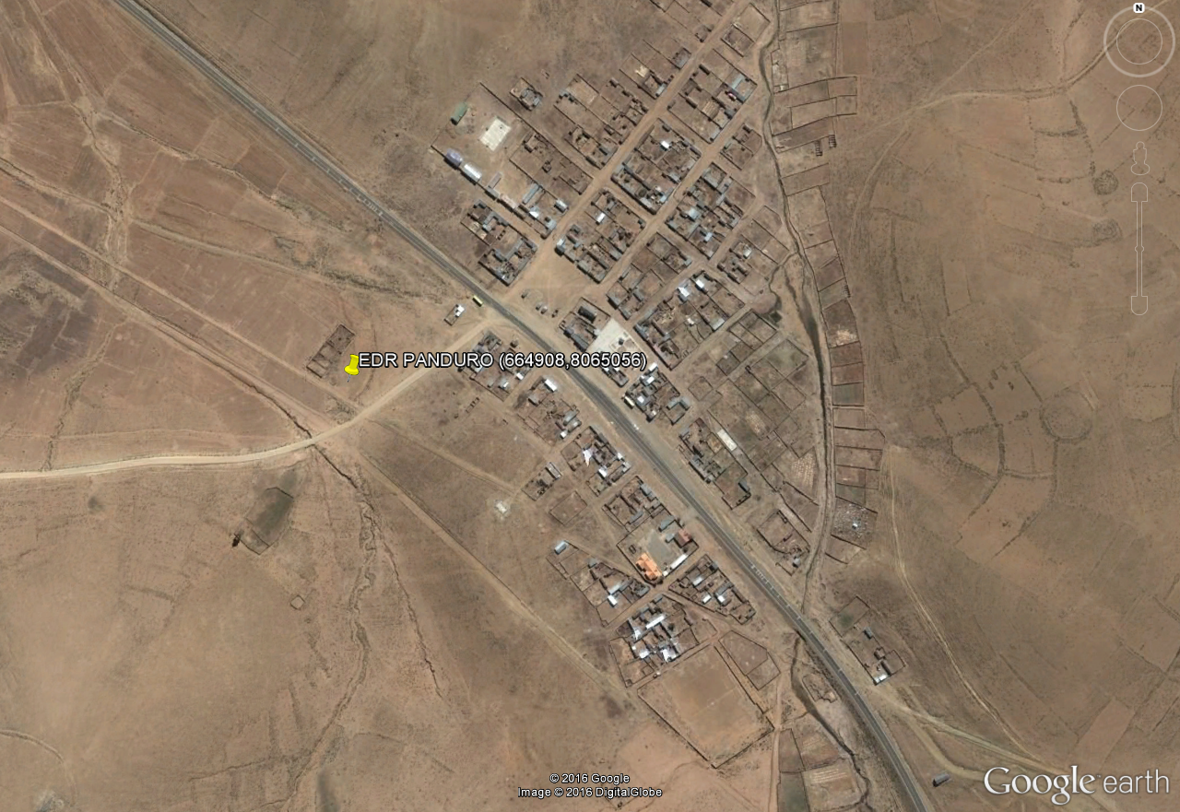

DETALLE | DATO
Municipio | EUCALIPTUS
Distrito | 13
Localidad | Quelcata
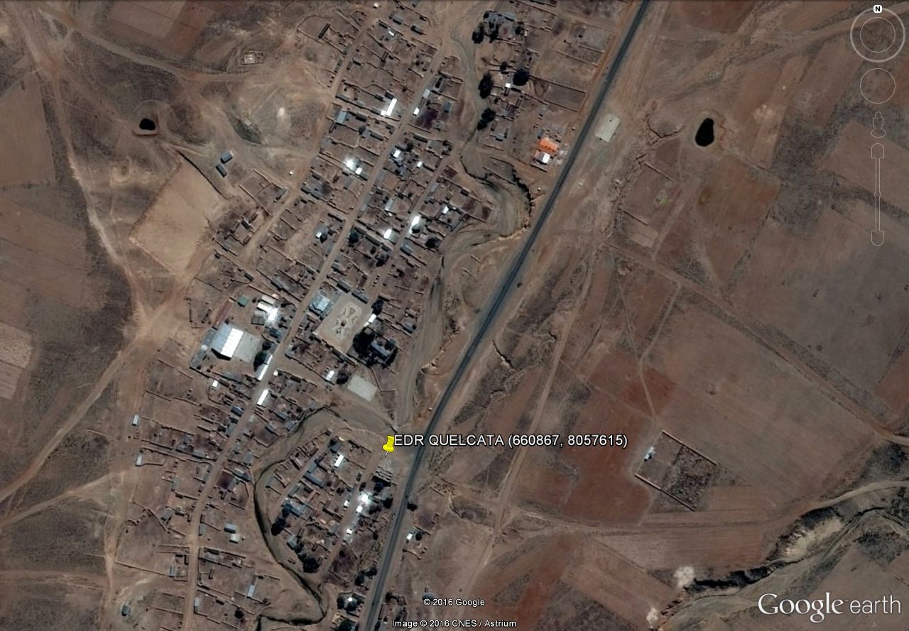

  - FORMA DE PAGO DE LA OBRA
A solicitud de la Empresa CONTRATISTA se podrán realizar pagos contra entregas parciales, según planilla o certificado de avance aprobado por el Supervisor y Fiscal de Obras.

  - MULTAS
Se han establecido multas para la presente especificación conforme el siguiente detalle:

MOTIVO DE LA MULTA | MULTA
Por exceder el plazo de obra establecido. | A) PARA MONTOS MENORES O IGUALES A 200.000,00 BOLIVIANOS  2 x 1.000 del monto total de contrato entre el día 1 y 10  4 x 1.000 del monto total de contrato entre el día 11 y 20  6 x 1.000 del monto total de contrato entre el día 21 y 30  8 x 1.000 del monto total de contrato entre el día 31 en adelantes
Por cambio del personal clave | 0,15 % del monto total del contrato
Por dos llamadas de atención sobre un mismo tema. | 0,20 % del monto total del contrato

  - PROPUESTA TECNICA

ORGANIGRAMA (CALIFICABLE)
Las empresas proponentes deberán presentar un organigrama que contemple a todo el personal comprometido para la obra, este organigrama debe contemplar al personal clave y al personal de apoyo.

NUMERO DE FRENTES A UTILIZAR (CALIFICABLE)
Las empresas proponentes deberán contemplar mínimamente 2 frentes de trabajo para la presente obra.

